администрация МУНИЦИПАЛЬНОГО ОБРАЗОВАНИЯ
СОСНОВОБОРСКИЙ ГОРОДСКОЙ ОКРУГ ЛЕНИНГРАДСКОЙ ОБЛАСТИ

постановление

от 22/03/2021 № 544

О внесении изменений в постановление администрации
Сосновоборского городского округа от 26.10.2020 № 2118
«Об утверждении Положения о системах оплаты труда
в муниципальных учреждениях Сосновоборского
городского округа по видам экономической деятельности»

На основании служебной записки от 27.11.2020 муниципального казенного учреждения «Центр информационного обеспечения градостроительной деятельности Сосновоборского городского округа» в целях уточнения Положений, регулирующих формирование фонда оплаты труда муниципальных учреждений, администрация Сосновоборского городского округа п о с т а н о в л я е т:

1. Внести в постановление администрации Сосновоборского городского округа от 26.10.2020 № 2118 «Об утверждении Положения о системах оплаты труда в муниципальных учреждениях Сосновоборского городского округа по видам экономической деятельности» (далее-Положение) следующие изменения:
1.1. Раздел 3 «Отношение компенсационных и стимулирующих выплат к окладно-ставочной части заработной платы, применяемое для планирования фонда оплаты труда (НТФ)» приложения 7 Положения по строке 2 Муниципальное казенное учреждение «Центр информационного обеспечения градостроительной деятельности Сосновоборского городского округа» изменить отношение с 0,87 на 1,01.

2. Общему отделу администрации (Смолкина М.С.) обнародовать настоящее постановление на электронном сайте городской газеты «Маяк».

3. Отделу по связям с общественностью (пресс-центр) Комитета по общественной безопасности и информации администрации (Никитина В.Г.) разместить настоящее постановление на официальном сайте Сосновоборского городского округа.

4. Настоящее постановление вступает в силу со дня официального обнародования и распространяется на правоотношения, возникшие с 01 января 2021 года.

5. Контроль за исполнением настоящего постановления оставляю за собой.

Глава Сосновоборского городского округа М.В. Воронков

Исп.: Дружинина И.В.
т.(81369)2-56-10 ЯЕ

СОГЛАСОВАНО:

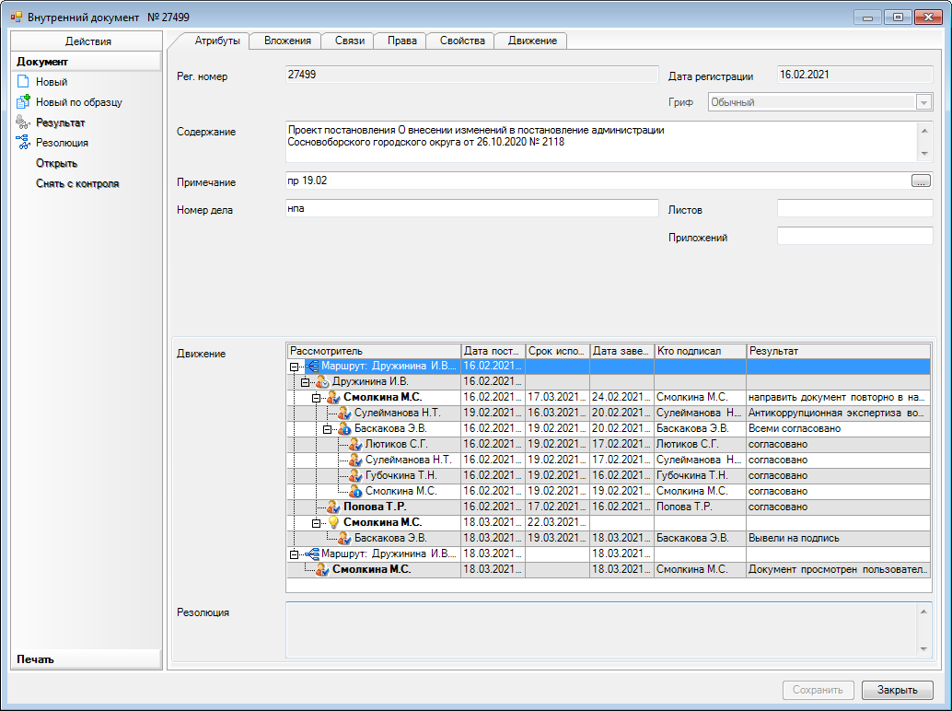

Рассылка:
Общий отдел, Пресс-центр, ЦБ,
Комитет финансов, Отдел кадров,
КАГиЗ

